Presseinformation
»Küstensturm« von Heike Meckelmann
Meßkirch, Februar 2021

Woche des Grauens
Der sechste Fall für die Kommissare Dirk Westermann und Thomas Hartwig auf Fehmarn
Heike Meckelmann begeistert mit ihren Fehmarn-Krimis eine breite Leserschaft. Neben den sympathischen Kommissaren Dirk Westermann und Thomas Hartwig trumpfen die Kriminalfälle mit der Spürnase der Hobby-Ermittlerin Charlotte Hagedorn und reichlich Inselatmosphäre auf. Auch der sechste Teil der Reihe, »Küstensturm«, weiß zu überzeugen. Ein Urlaub in einer abgeschiedenen Waldhütte endet für drei Freundinnen in einem wahren Albtraum. Zwei Tote und ein mysteriöser Mann versetzen die Ostseeinsel in einen Ausnahmezustand. Für die Kommissare beginnt ein Wettlauf gegen die Zeit, denn der Täter scheint mit allen Mitteln über Leichen zu gehen. Die LeserInnen finden sich in einem undurchsichtigen Fall wieder, der mit überraschenden Wendungen aufwartet.

Zum Buch
Auf der Insel Fehmarn wird eine junge Frau tot am Strand von Staberhuk aufgefunden. Was zunächst wie ein Unfall aussieht, erweist sich als Mord! Die Freundinnen der Toten, die ihren gemeinsamen Urlaub in einer Waldhütte verbringen, sind geschockt. Dirk Westermann und Thomas Hartwig nehmen die Ermittlungen auf. Die Freundinnen bekommen es in der einsamen Waldhütte mit der Angst zu tun und wollen verschwinden. Nur wenig später findet die zweite Freundin den Tod. Dieses Mal ist es eindeutig Mord. Die Polizei tappt im Dunkeln und muss um das Leben der dritten Frau bangen …

Die Autorin
Heike Meckelmann wurde in der Nähe von Elmshorn geboren und zog vor mehr als 30 Jahren auf die Insel Fehmarn. Sie betrieb nach dem Studium der Betriebswirtschaft auf der Insel lange Zeit einen Friseurbetrieb und eine Hochzeitsagentur. Viele Jahre arbeitete sie als Fotografin und nahm als Sängerin ein eigenes maritimes Album auf, bevor sie mit ihrer Familie eine Pension auf der Insel übernahm. Seit 2016 arbeitet sie als freie Autorin auf Fehmarn und schreibt Kriminalromane, die überwiegend auf der Insel spielen, und Reiseliteratur. Über 17 Jahre mit einem Fehmaraner verheiratet, bezeichnet sie sich durch und durch als Insulanerin, die ihre Insel genauso liebt, wie die Geschichten, die sie auf der Sonneninsel schreibt.

Küstensturm
Heike Meckelmann
408 Seiten
EUR 14,00 [D] / EUR 14,40 [A]
ISBN 978-3-8392-2836-4
Erscheinungstermin: 10. Februar 2021
Kontaktadresse:

Gmeiner-Verlag GmbH
Petra Asprion
Im Ehnried 5
88605 Meßkirch
Telefon: 07575/2095-153
Fax: 07575/2095-29
petra.asprion@gmeiner-verlag.de
www.gmeiner-verlag.de

Cover und Autorenfoto zum Download

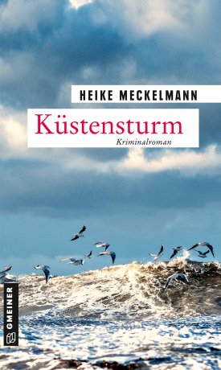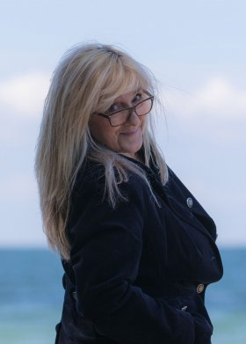
© Jutta Mitschein-Schewe

Anforderung von Rezensionsexemplaren:
- Heike Meckelmann »Küstensturm«, ISBN 978-3-8392-2836-4

Absender:

^{Redaktion}

^{Ansprechpartner}

^{Straße}

^{Land-PLZ Ort}

^{Telefon / Telefax}

^{E-Mail}

